
Courseulles sur mer
3Mars 2018
Ce Dimanche a eu lieu une régate de la coupe de France région Normandie.
Cette régate était officielle Normandie.
Philippe Colin gagne cette régate.
Résultat très serré d’un point avec Philippe Eveillard.

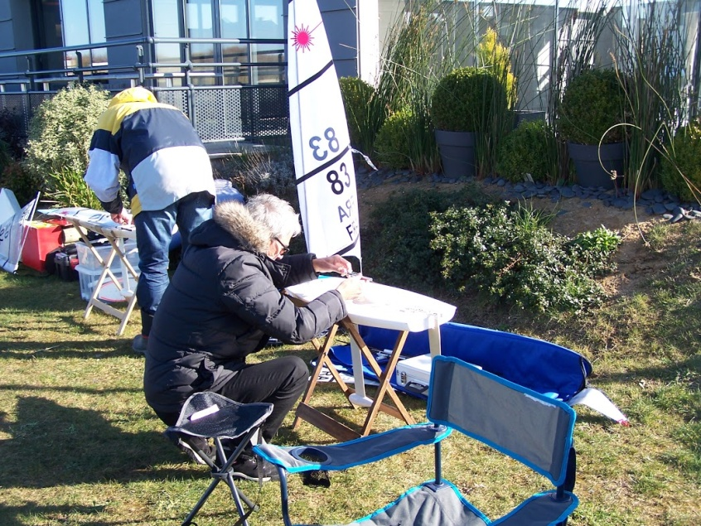

Les skippers de préparent dans le froid 0 degré

Un grand merci a Ronan en rouge sur cette photo venu du Havre,
Guillaume en noir venait de Saint Malo.
Merci a eux d’avoir fait autant de route pour venir participer a ce trophee FERRERO
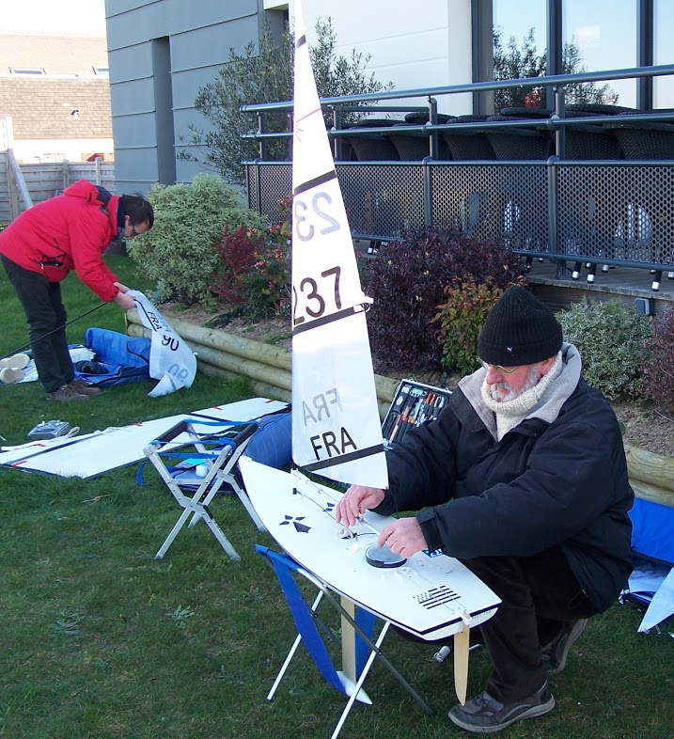

kiiijhk

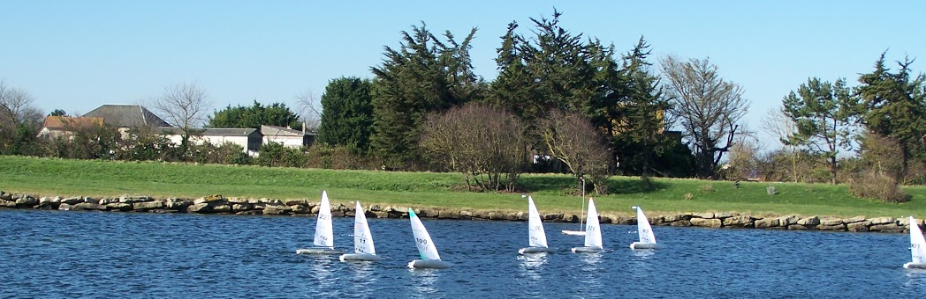

Place | Nom | Numéro d’adhérent | Nombre de points | Détail des manches
1 | Philippe COLIN | 13 | 25 | 1,3,1,4,1,5,4,2,1,3,2,1,1,3,2
2 | Philippe EVEILLARD | 1 | 26 | 2,4,2,2,3,1,3,1,2,1,4,3,4,1,1
3 | Ronan DANIEL | 16 | 34 | 4,1,3,1,2,2,1,4,4,2,3,2,5,5,5
4 | Michel DARCY | 5 | 40 | 5,2,4,5,4,3,2,3,7,4,1,4,2,2,4
5 | Thierry GRENIER | 33 | 77 | 7,7,7,7,6,7,6,5,3,5,7,5,6,6,7
6 | Guillaume CORNELIS | 12 | 83 | 3,6,6,6,7,4,8,8,8,8,8,7,7,7,6
7 | Jean-Paul BONAFONS | 15 | 83 | 6,5,5,3,5,6,5,6,6,6,DNS,DNS,DNS,DNS,DNS
8 | Michel TANGUY | 14 | 97 | 8,8,8,DNS,DNS,DNS,DNS,DNS,DNS,8,5,DNF,3,4,3
9 | Jean-Luc BEAUDRE | 41 | 108 | DNS,DNS,DNS,DNS,DNS,DNS,7,7,5,7,6,6,DNS,DNS,DNS

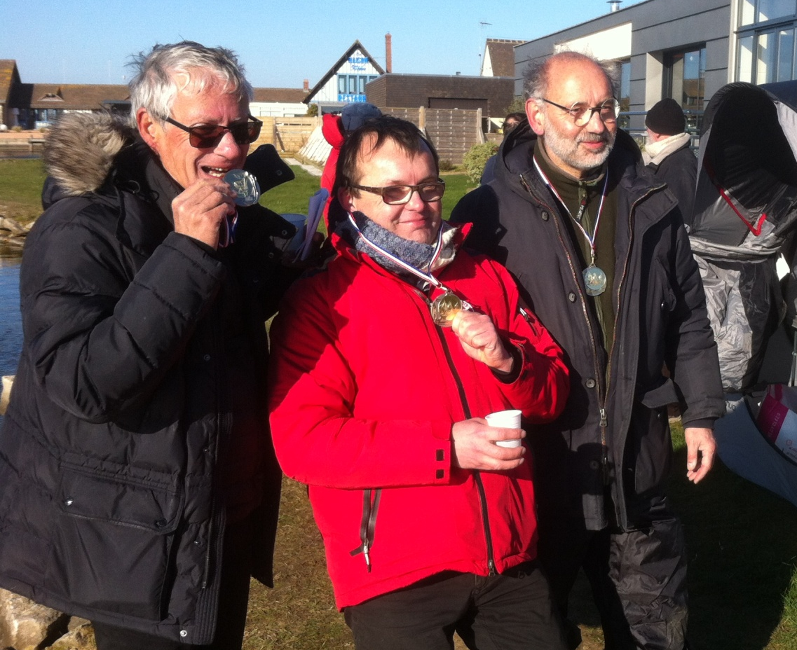
Le podium de cette régate.
A droite Philippe Colin médaille d’or’ (club de Courseulles)
A gauche Philippe Eveillard médaille d’argent (club de Deauville)
Au centre Ronan Daniel (médaille de bronze)

Ce classement est le classement du club de Courseulles 2018 , Cela concerne toutes les régates Nationales , mais dés l’instant qu’il y a un skipper de Courseulles qui participe.
Philippe Eveillard régatant au Havre ce we, le classement rentrera dans le club de Courseulles .
 | 1 | 2 | 3 | 4 | 5 | 6 | 7 | 8 | 9 | 10 | Total points
1)P Colin/ Sr Courseulles | 02 | 01 | 82 | 100 | 10 | 100 | 106.50 | 01 | 100 | 100 | 592.50
2)Jean Paul Bonafon /Sr Courseulles | 01 | 02 | 64 | 70 | 55 | 85 | 01 | 55 | 32.50 |  | 365.50
3) P eveillard | 100 | 77.5 | 88.75 |  |  |  |  |  |  |  | 266.25
3)M Tanguy/Sr Courseulles | 28 | 40 | 70 | 01 | 32.5 | 21.25 |  |  |  |  | 192.75
Thierry grenier/sr courseulles | 03 | 10 | 10 | 32 | 55 | 10 | 01 | 10 | 55 |  | 186
Darcy michel | 79.50 | 66.25 |  |  |  |  |  |  |  |  | 145.75
4)Jean Luc Beaudre/ Sr Courseulles | 01 | 77 | 55 | 01 | 10 |  |  |  |  |  | 144
Ronan daniel | 66 | 77.50 |  |  |  |  |  |  |  |  | 143.50
6)Sébastien Col | 120 |  |  |  |  |  |  |  |  |  | 120
7)Patrick Philippe /Sr Courseulles | 100 |  |  |  |  |  |  |  |  |  | 100
9)Jean Marc Estival | 93 |  |  |  |  |  |  |  |  |  | 93
12)Leprêtre Franck | 52.50 |  |  |  |  |  |  |  |  |  | 52.50
13)François Leclerc /Sr Courseulles | 46 |  |  |  |  |  |  |  |  |  | 46
Guillaume Cornelis | 43.75 |  |  |  |  |  |  |  |  |  | 43.75
14)Didier Rocquet | 40 |  |  |  |  |  |  |  |  |  | 40
15)Détailleur Patrick | 39 |  |  |  |  |  |  |  |  |  | 39
16)Ferraille Brice | 22.50 |  |  |  |  |  |  |  |  |  | 22.50
17)Gilles Marc | 10 |  |  |  |  |  |  |  |  |  | 10
18)Xavier Rigaud/ Sr Courseulles | 01 | 01 | 01 |  |  |  |  |  |  |  | 03
19) G Le Pluart/Sr Courseulles | 01 |  |  |  |  |  |  |  |  |  | 01
20Thierry Pichon /Sr Courseulles | 01 |  |  |  |  |  |  |  |  |  | 01

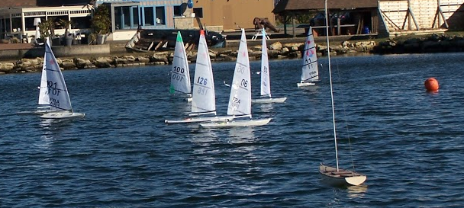
Jean Paul avait apporté son bateau départ
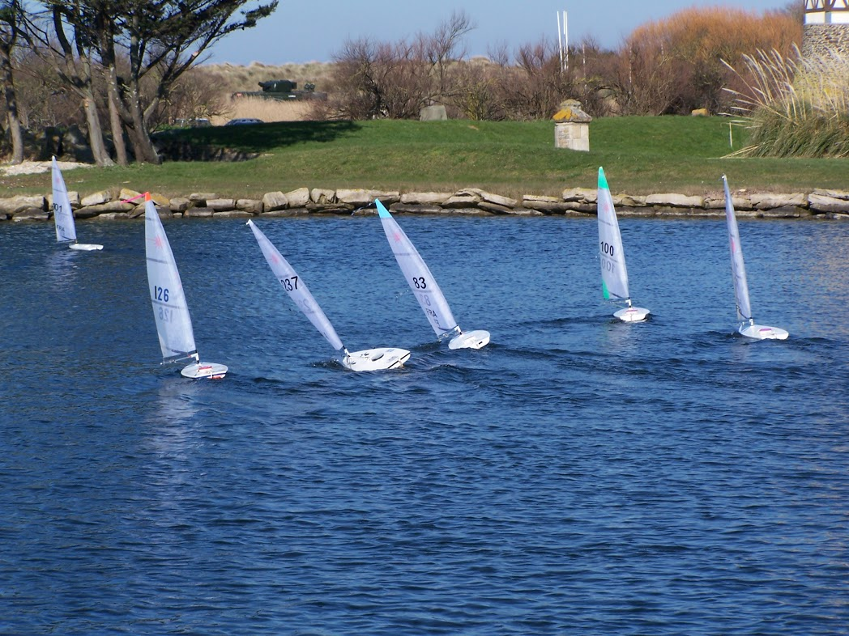T TT

Cccl m

cl kk

C

cl

C

C
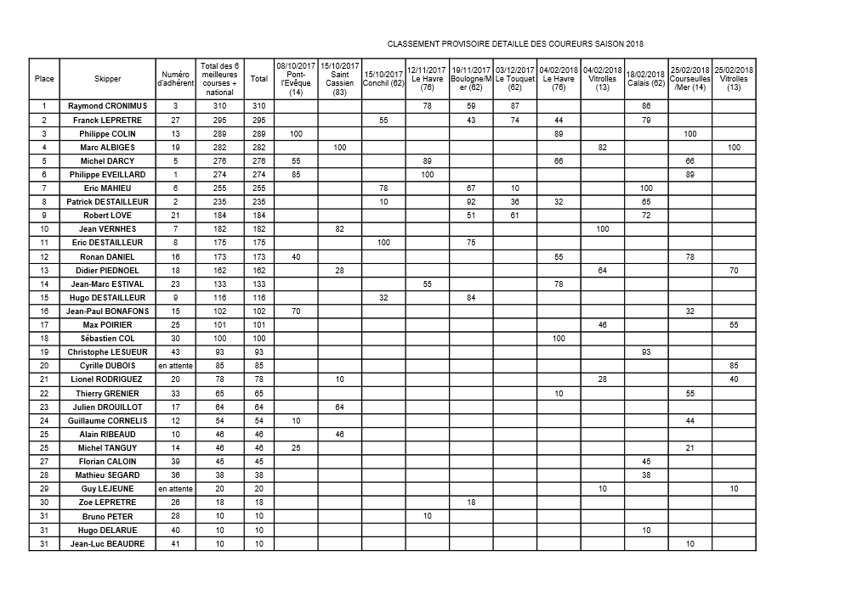

Ceci est le calendrier Basse Normandie, Les autres dates Nationales sont sur le site laser France Rc

4 Mars | Laser /Opti -Footy | Le Havre |  |  | Organisateur Ronan Daniel
6 Mai 2018 | Laser/Opti Footy | Pont l’eveque | Journée entière | Inscription 5euros | Organisateur P Eveillard
2/3 Juin | Laser /Opti-Footy | Bernières | Labernièraise | Inscription ? | Organisation La Bernièraise
14 Juillet | Footy /Optimist | Lieu ?
Septembre 2018 | National Laser | National |  |  | Organisateur club sables

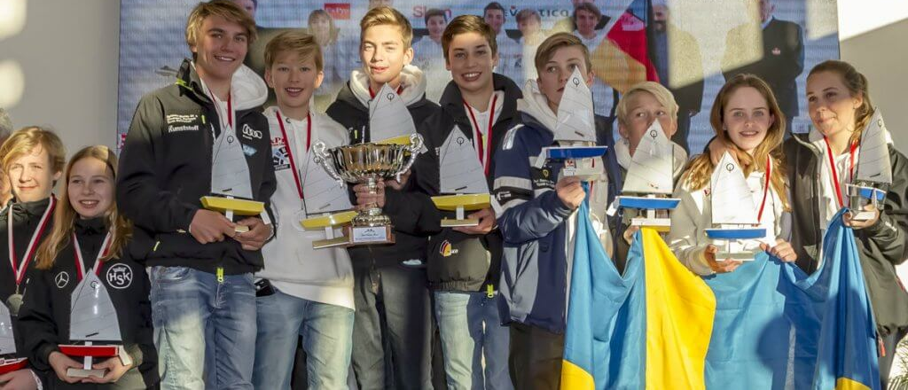

u
Une sortie a été organisée en vendée par Ronan Daniel du club du Havre
En premier plan l’Optimist, la flotte démarre en vendée
En second plan( Ronan a fait des essais de voiles maison Laser , pour les sorties des écoles de voile ).
Ces deux voiliers ont un changement de voile « 5 secondes ! »
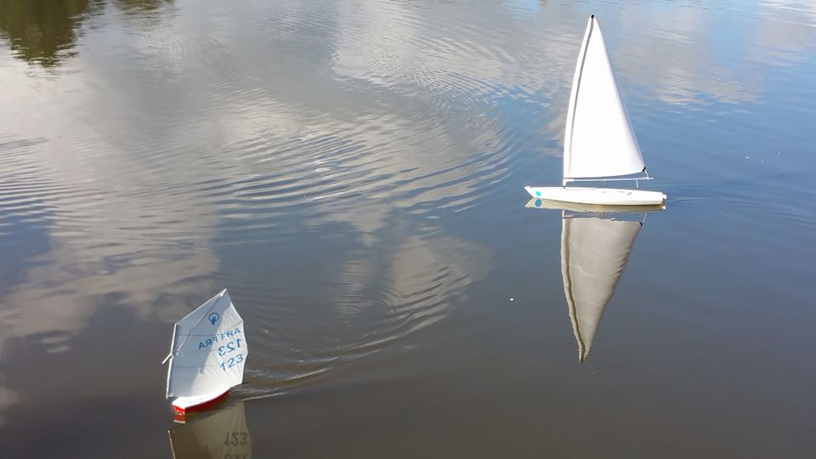
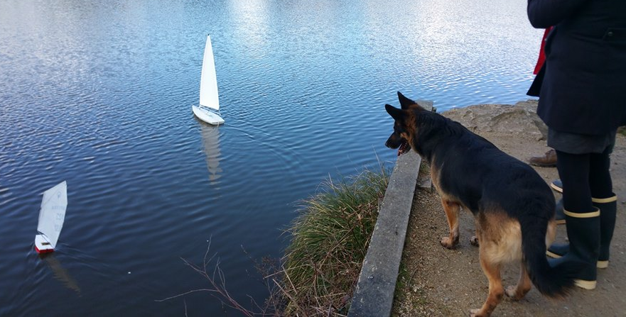

OPTI-FOOTY

Pour les futures régates d’optimist et footy régionales et Nationales , nous vous demanderons d’adhérer a l’association , pour nous aider a régler le montant des assurances ( 10 euros/an)

.

Classement Annuel Courseulles2018/Basse Normandie.
Dés qu’il y aura 4 skippers cette régate sera officielle.
Nous prendrons les 10 meilleurs résultats

Jp Bonnafon | 64 | 01 | 100 |  |  |  |  |  |  |  | 164
P Colin | 82 | 01 | 55 |  |  |  |  |  |  |  | 137
Jf Bessieres | 100 | 00 | 00 |  |  |  |  |  |  |  | 100
4 G Le Pluart | 46 | 00 | 00 |  |  |  |  |  |  |  | 46
5 M Tanguy | 28 | 01 | 00 |  |  |  |  |  |  |  | 29
6 X Regaud | 10 | 00 | 00 |  |  |  |  |  |  |  | 10
Thierry Grenier | 00 | 00 | 10 |  |  |  |  |  |  |  | 10
JL Beaudre | 00 | 00 | 01 |  |  |  |  |  |  |  | 01
Calixte Bessiere | 00 | 00 | 00 |  |  |  |  |  |  |  | 00
Hyppolite Bessiere | 00 | 00 | 00 |  |  |  |  |  |  |  | 00

La régate Footy qui devait se dérouler pendant la régate laser a Courseulles le 25 Février a été annulée ‘ froid et vent fort ‘

.

